Zadání Studie veřejného prostranství sportovního areálu Nový Jičín

- Cíle a účel
Předmětem Studie veřejného prostranství sportovního areálu Nový Jičín (dále jen „Studie“) je návrh architektonicko-urbanistického řešení veřejných prostranství a vnitroareálových ploch areálu vymezeného v obr. 1. Studie naváže na Zastavovací studii Sportovního areálu, ul. U Stadionu Nový Jičín (dále Zastavovací studie). Zastavovací studie byla zpracována ve dvou variantních řešeních označených jako varianta 1 a varianta 2, město se rozhodlo pro realizaci a další rozpracování varianty 1.
Cílem je navrhnout kvalitní veřejné prostranství ve sportovním areálu tak, aby umožňovalo užívání, jak organizovaným sportovcům (členům spolků a oddílů), tak široké veřejnosti k aktivní každodenní rekreaci. Účelem studie je stanovení jednotlivých funkčních, provozních a kompozičních vazeb na jednotlivá sportoviště i okolí areálu. Studie bude definovat systém dopravy, parkovací plochy, systém zeleně, sítě technické infrastruktury, mobiliář a další níže specifikované prvky. Studie upřesní urbanistickou koncepci celého řešeného území v návaznosti na okolní zástavbu a širší vztahy v rámci celého města.

- Vymezení a popis řešeného území
Území, pro které se Studie pořizuje, se nachází v Novém Jičíně, katastrálních územích Nový Jičín – Horní Předměstí, Nový Jičín – Dolní Předměstí. Vymezeno je přibližně ulicemi Purkyňova, Divadelní, Jiráskova, potokem Grasmanka, areálem ČSAD Ostrava, a.s., ulicí B. Martinů, ulicí U Stadionu viz obr. 1

Obr. 1 - Ortofotomapa s vymezením řešeného území
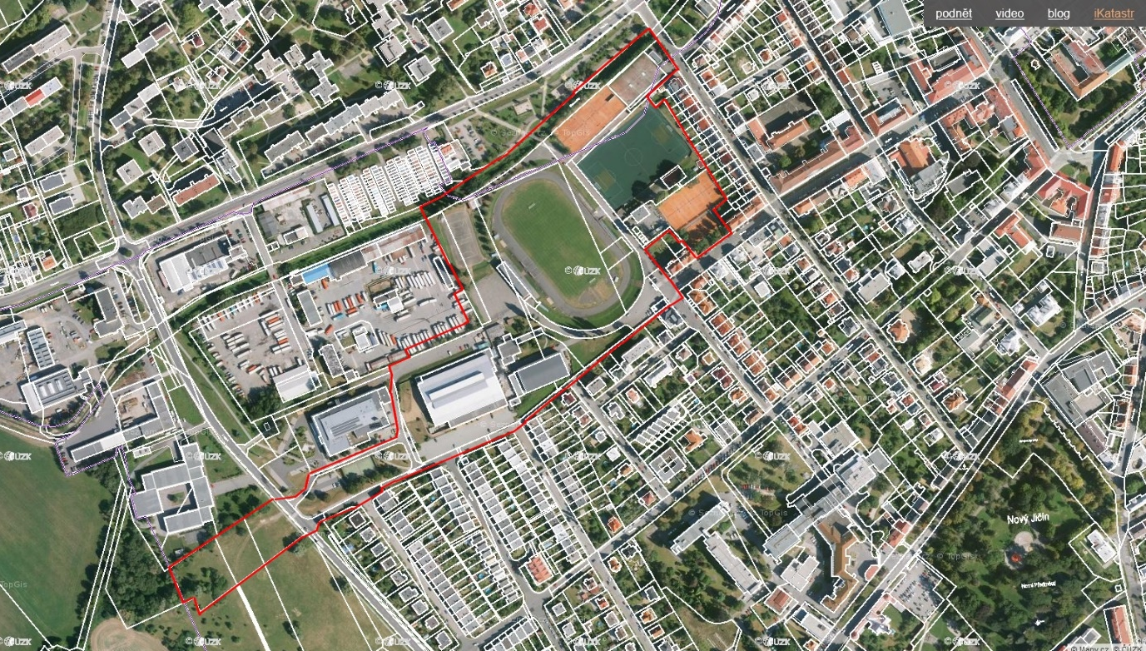

Obr. 2 – Aktuální majetkové vztahy v rámci areálu
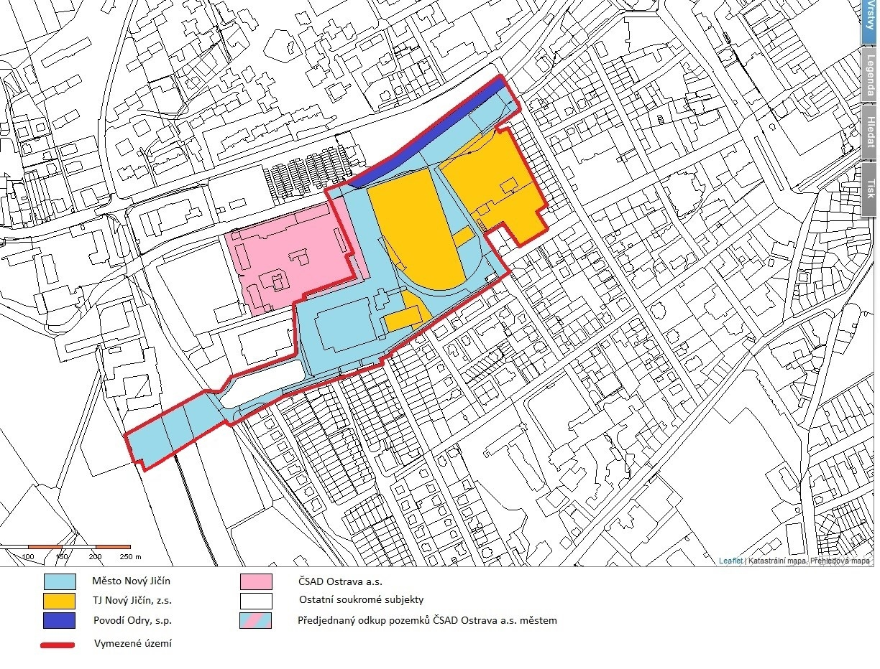
*
*plocha mezi oválem a areálem ČSAD Ostrava a.s. je již dlouhodobě využívána pro účely sportovního areálu, formální převod majetku je v řešení

Historie a stávající stav sportovního areálu
Historie výstavby
Dle dostupných podkladů byl sportovní areál realizován postupně v průběhu minulého století. Prvotní část byla realizována v průběhu první republiky – část, ve které jsou v současné době tenisové kurty a fotbalové hřiště s umělou trávou byla původně se škvárovým povrchem. Od 60. let 20. stol. byly postupně realizovány další objekty: 1962 – fotbalové hřiště, 1965 – tribuna a zázemí, 1973 – zimní stadion a kuželna, 1982 – hala ABC. V roce 2020 byla dokončena přístavba a rekonstrukce haly ABC, rekonstrukce zimního stadionu a aktuálně je v realizaci rekonstrukce atletického oválu a travnatého hřiště. Každoročně je instalována nafukovací tenisová hala pro zimní provoz na antukovém povrchu. Různé dřevěné a buňkové sklady byly v minulosti stavěny sporadicky bez větších vazeb na okolí. Ve spodní části areálu u vodního toku Grasmanka je postavena ocelová U rampa, která již neslouží původnímu účelu a bude v dohledné době zlikvidována. U fotbalového hřiště s umělou trávou stojí objekt ubytovny Gól (který je v soukromém vlastnictví) a sociálně-správní objekt tenisového klubu Olympia. U těchto objektů jsou čtyři antukové tenisové kurty se soutěžními rozměry, další tenisové kurty, částečně využívané, jsou u řeky Grasmanka, tyto kurty však nemají soutěžní parametry.
Současný stav objektů a zařízení
- Objekt tenisového klubu Olympia, ubytovny Gól a stávající soutěžní tenisové kurty jsou dle sdělení provozovatelů v dobrém technickém stavu a jsou ponechány bez zásahu. Povrch fotbalového hřiště s umělým povrchem bude nutno opravit.
- Tenisové antukové kurty u řeky jsou využívány k tréninkovým účelům a veřejnosti, část je mimo provoz – nevyhovující technický stav.
- Atletický a fotbalový stadion – částečně zapuštěný do svažitého terénu, travnaté fotbalové hřiště bez automatického zavlažovacího systému, škvárové atletické dráhy, částečné hlediště u pat terénního zářezu a okolního násypu, oplocení apod. jsou již dávno za hranicí životnosti a v současné době je realizován projekt rekonstrukce atletického oválu (v přiložené Zastavovací studii je brán jako realizovaný). Zde došlo ke změně – velikosti zádržných nádrží pro závlahu fotbalového hřiště.
- Tribuna pro diváky a zázemí pro fotbalisty – převážně zděný objekt v kombinaci s železobetonovými stropními panely, monolitickými železobetonovými konstrukcemi a nadstřešenou ocelovou tribunou pro diváky. Vzhledem k tomu, že realizace probíhala v rámci „Akce Z“, nejsou dochovány věrohodné podklady o její konstrukci. Dispoziční řešení nevyhovuje současným sportovním a hygienickým požadavkům, způsob výstavby se dlouhodobě projevuje na její konstrukci – trhliny a praskliny zejména na štítových částech. Energetická náročnost je vysoká. Její rekonstrukce včetně snížení energetické náročnosti je velmi diskutabilní. V rámci Zastavovací studie je tento objekt navržen k demolici a na místě stávajícího objektu je navržena nová multifunkční sportovní hala včetně venkovní tribuny pro atletický ovál a fotbalové travnaté hřiště.
- Ocelová U rampa – realizována ve spodní části areálu už neplní svoji funkci a v rámci rekonstrukce atletického oválu a travnatého fotbalového hřiště je navržena její likvidace.
- Hala ABC – objekt plně využíván pro míčové hry je v dobrém technickém stavu, v první polovině roku 2020 byla dokončena rekonstrukce a přístavba včetně snížení energetické náročnosti.
- Kuželna – objekt kuželny navazuje na technický objekt zimního stadionu a na trafostanici. Zděný objekt v kombinaci se železobetonovými prvky, částečně zapuštěný do terénu, je rovněž realizován v rámci „akce Z“ se všemi dopady na provoz a její ekonomiku. Dispoziční

řešení je poplatné době vzniku a nevyhovuje současným hygienickým a provozním podmínkám. Energetická náročnost je vysoká, rekonstrukce je velmi problematická. Objekt byl doporučen ke zbourání, nová kuželna by měla být součástí budoucí haly pro tzv. úpolové a ostatní sporty v lokalitě u potoku Grasmanka.
- Zimní stadion – byl realizován v 70. letech min. století, v průběhu užívání byl několikrát upravován a přistavován. V roce 2011 byl zpracován projekt na rekonstrukci a přístavbu zimního stadionu, jehož předmětem mělo být zlepšení zázemí pro hráče a poskytovaných služeb pro návštěvníky. Z tohoto projektu byla realizována pouze část – opěrná stěna navazující na parkoviště a přístupový chodník a část základů. V roce 2020 probíhá rekonstrukce – výměna střechy, modernizace plynové kotelny, rekonstrukce audio-vizuální techniky, osvětlení a požárně-bezpečnostního řešení stavby.
- Vnitroareálové parkovací plochy, obsl. komunikace – současné dopravní řešení a napojení na veřejné komunikace je dosti chaotické. Veřejnost parkuje v areálu a areál je průjezdný a přístupný pro všechny motoristy. Velkokapacitní veřejné parkoviště je pod a nad zimním stadionem. Stezka pro chodce a cyklisty U Stadionu vede přes provoz restaurace s problematickým napojením na ul. Purkyňovu, tento stav je řešen návrhem úprav v Zastavovací studii.
- Vnitroareálová zeleň – vzrostlá zeleň je zejména po obvodu atletického oválu v jeho severní a jižní části, dále v severozápadní části v ploše zamýšleného skateparku, v travnaté ploše u stávající kuželny a dále v lokalitě zamýšlené tenisové haly za ulicí B. Martinů

- Požadovaný věcný obsah studie
  - Architektonicko-urbanistické řešení:
  - Urbanistické prvky: Zapojení areálu do systému veřejných prostranství ve městě, navázání na okolní zástavbu, akcentování urbanistických os a dominant.
- Dotvoření uliční a stavební čáry (zejm. ulice Divadelní, Poděbradova, Purkyňova, U Stadionu).
- Navržení klidových zón a zón pro aktivní trávení každodenní rekreace.
- Zakomponování vodního toku Grasmanka a navázání sportovně-rekreační zóny za vodním tokem a stávající lávkou (in-line dráha, venkovní workoutové hřiště atd. směr ulice Palackého).
- Hierarchizace tras dopravy pro motorovou a zejm. nemotorovou dopravu v návaznosti na okolní plochy

  - Zohlednění všech limitů ve využití území:
- Ochranná a bezpečnostní pásma stávajících sítí, záplavové území, atd.

  - Doprava
- Úprava komunikací v areálu pro automobilovou dopravu, pěší vč. bezbariérového přístupu, cyklisty a ostatní nemotorovou dopravu (in-line, koloběžky atp.), předpokládá se smíšená doprava výše jmenovaných účastníků provozu. Obsahem bude také navržení povrchů jednotlivých typů komunikací
- Návrh řešení cyklotras (značení), dle Zastavovací studie (zejm. str. 41)
- Úprava vjezdů do areálu viz Zastavovací studie, str. 22 – 1. hlavní z křižovatky ulic Purkyňova a Divadelní; od zimního stadionu a třetí vjezd do areálu z ul. Jiráskova
- Všechny vjezdy jsou uvažovány jako regulované s přístupem uživatelů areálu
- Doplnění prvků pro regulaci vjezdu do areálu a prvků pro zvýšení bezpečnosti provozu (omezení rychlosti motorových vozidel např. pomocí tzv. zpomalovacích prahů či zpomalovacích polštářů)
- Úprava vstřícné křižovatky ul. U Stadionu a B. Martinů a plocha pro výstavbu nové tenisové haly (u SŠ Educa) je řešena Zastavovací studií
- Návrh uspořádání vnitroareálových a mimoareálových parkovacích stání vycházející ze Zastavovací studie, zejm. str. 39, se zahrnutím prvků pro hospodaření s vodou (vsakování dešťové vody)

  - Návrh klidových zón a mobiliáře
- Návrh klidových zón, prvků drobné architektury a mobiliáře (lavičky, stoly, odpadkové koše, cyklostojany, případně cykloboxy, drátěné koše či boxy pro úschovu věcí (zejm. v severní části), doplnění o případné herní prvky, parkourové prvky, pétanque atp., dále estetizační prvky, umělecká díla atd.)
- Návrh stržení oplocení a jeho případné doplnění, akcentovat prvek vstupní brány z ulice Divadelní

  - Zeleň a tok Grasmanka
- Návrh úprav zelených ploch vycházející ze Zastavovací studie
- Návrh vzrostlé zeleně vč. kácení a náhrady dřevin a jejich vhodného doplnění
- Návrh terénních úprav
- Zakomponovat vodní tok Grassmanka do areálu (přístup k vodnímu prvku, případně vybudování odpočinkové zóny), pozemky vodního toku jsou v majetku a správě Povodí Odry, s.p. je tedy nutno navrhované prvky konzultovat s tímto subjektem a dále s místně příslušným vodoprávním úřadem

  - Sítě technické infrastruktury
- Návrh veškerých sítí technické infrastruktury, zejména jejich hlavních tras:
- vodohospodářská infrastruktura (vodovody, kanalizace (zejména vyřešení přeložky kanalizačního sběrače u budoucího skateparku); nakládání s dešťovou vodou)
- Plynovod
- Rozvod elektrické energie
- Telekomunikační sítě
- Návrh veřejného osvětlení, rekonstrukce stávajícího, sjednocení typů (respektování nového VO v prodloužené ulici Purkyňova realizovaného v roce 2020 (viz přiložená PD)
- Případně teplovod a další sítě

  - Multifunkční otevřené hřiště pro veřejnost
- V Zastavovací studii označeno jako SO 10. Navrhnout prvky každodenních volnočasových aktivit široké veřejnosti (multifunkční plocha, parkourové překážky, prvky pro děti atp.)
- Zvažována je venkovní horolezecká stěna umístěná na fasádě budoucího sociálně-provozního objektu, případně haly pro úpolové a ostatní sporty

  - Etapizace – rozčlenění do jednotlivých logických částí území (etapizace z hlediska prostorového, spíše, než časového)
- Jednotlivé etapy sport. areálu budou realizovány zejména v návaznosti na stavební objekty dle Zastavovací studie. (např. Multifunkční hala + okolní prostranství, tenisová hala + okolní zázemí atp.)

  - Odhad nákladů jednotlivých výše řešených prvků vč. rozčlenění na etapy

- Požadovaný formální obsah studie
Obsah:
Textová část
- Návrh architektonicko-urbanistického řešení

Grafická část
- Situace širších vztahů (s vymezením řešeného území)
- Celková situace (hlavní výkres) – zpracovaný na podkladu katastrální nebo odvozené mapy
- Výkres demolovaných objektů a kácených stromů
- Výkres dopravního řešení
- Výkres sítí technické infrastruktury
- Výkres navrhované zeleně a mobiliáře
- Řezy, případně řezopohledy
- Vizualizace jednotlivých úseků sportovního areálu min. 10 snímků různých částí a pohledových směrů. Plánované dosud neexistující objekty nových sportovních hal navrhnou v hrubých obrysech dle zastavovací studie (Příloha č. 1).
- Další libovolné výkresy a schémata dle uvážení zpracovatele
Studie bude odevzdána v tištěné podobě ve 3 vyhotoveních ve formátu A3, větší výkresy možno ve větším formátu a dále v digitální podobě ve formátu *.pdf; a ve formátu *.dwg nebo *.dgn

- Harmonogram prací
- Fyzická prohlídka místa plnění – po podpisu smlouvy a před zahájením projekčních prací, nejpozději však do 1 měsíce od nabytí účinnosti Smlouvy o dílo, termín bude dohodnut po ukončení výběrového řízení
- Konzultace úvodního návrhu řešení – do 1 měsíce od nabytí účinnosti Smlouvy o dílo
- Konzultace předfinálního návrhu řešení – 3 měsíce od nabytí účinnosti Smlouvy o dílo
- Prezentace a odevzdání výstupů dle bodu 4. tohoto dokumentu – do 4 měsíců od nabytí účinnosti Smlouvy o dílo

V průběhu zpracování studie bude návrh průběžně konzultován s objednatelem (min. 3x). Konzultace budou probíhat osobně v místě sídla objednatele, nebude-li dohodnuto jinak. Na základě odůvodněných požadavků budou provedeny dílčí úpravy studie.

- Přehled výchozích podkladů
- Mapové podklady, výškopisné a polohopisné, územně analytické podklady – budou poskytnuty bezprostředně po uzavření Smlouvy o dílo
- Zastavovací studie Revitalizace sportovního areálu, ul. U Stadionu, Nový Jičín, vč. vyjádření správců sítí TI v daném území
- Rekonstrukce atletického oválu - situační výkres
- Veřejné osvětlení Purkyňova - situační výkres
- Cyklogenerel města
- Zastavovací studie B. Martinů
- Plán rozvoje sportu v Novém Jičíně 2018-2025
- Fotografie řešeného území

